Региональный информационный практико-ориентированный семинар «Экологическое проектирование как средство достижения метапредметных результатов обучения»
МБОУ СОШ №20
имени Героя Советского Союза Л.Н. Гуртьева г. Орёл.
16.10.2024 г.
Организаторы:
РИП «Формирование экоцентрического мышления обучающихся как приоритетное направление экологического образования»,
БУ Орловской области ДПО «Институт развития образования»,
БУООДО «Дворец пионеров и школьников имени Ю.А. Гагарина».

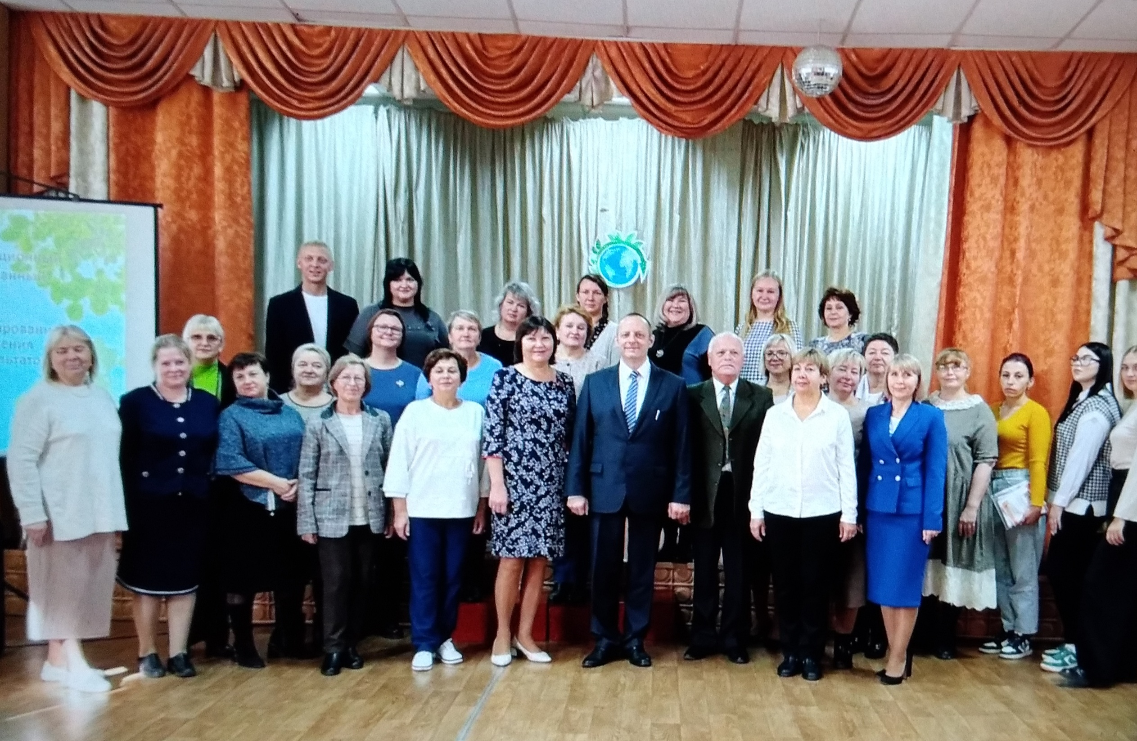

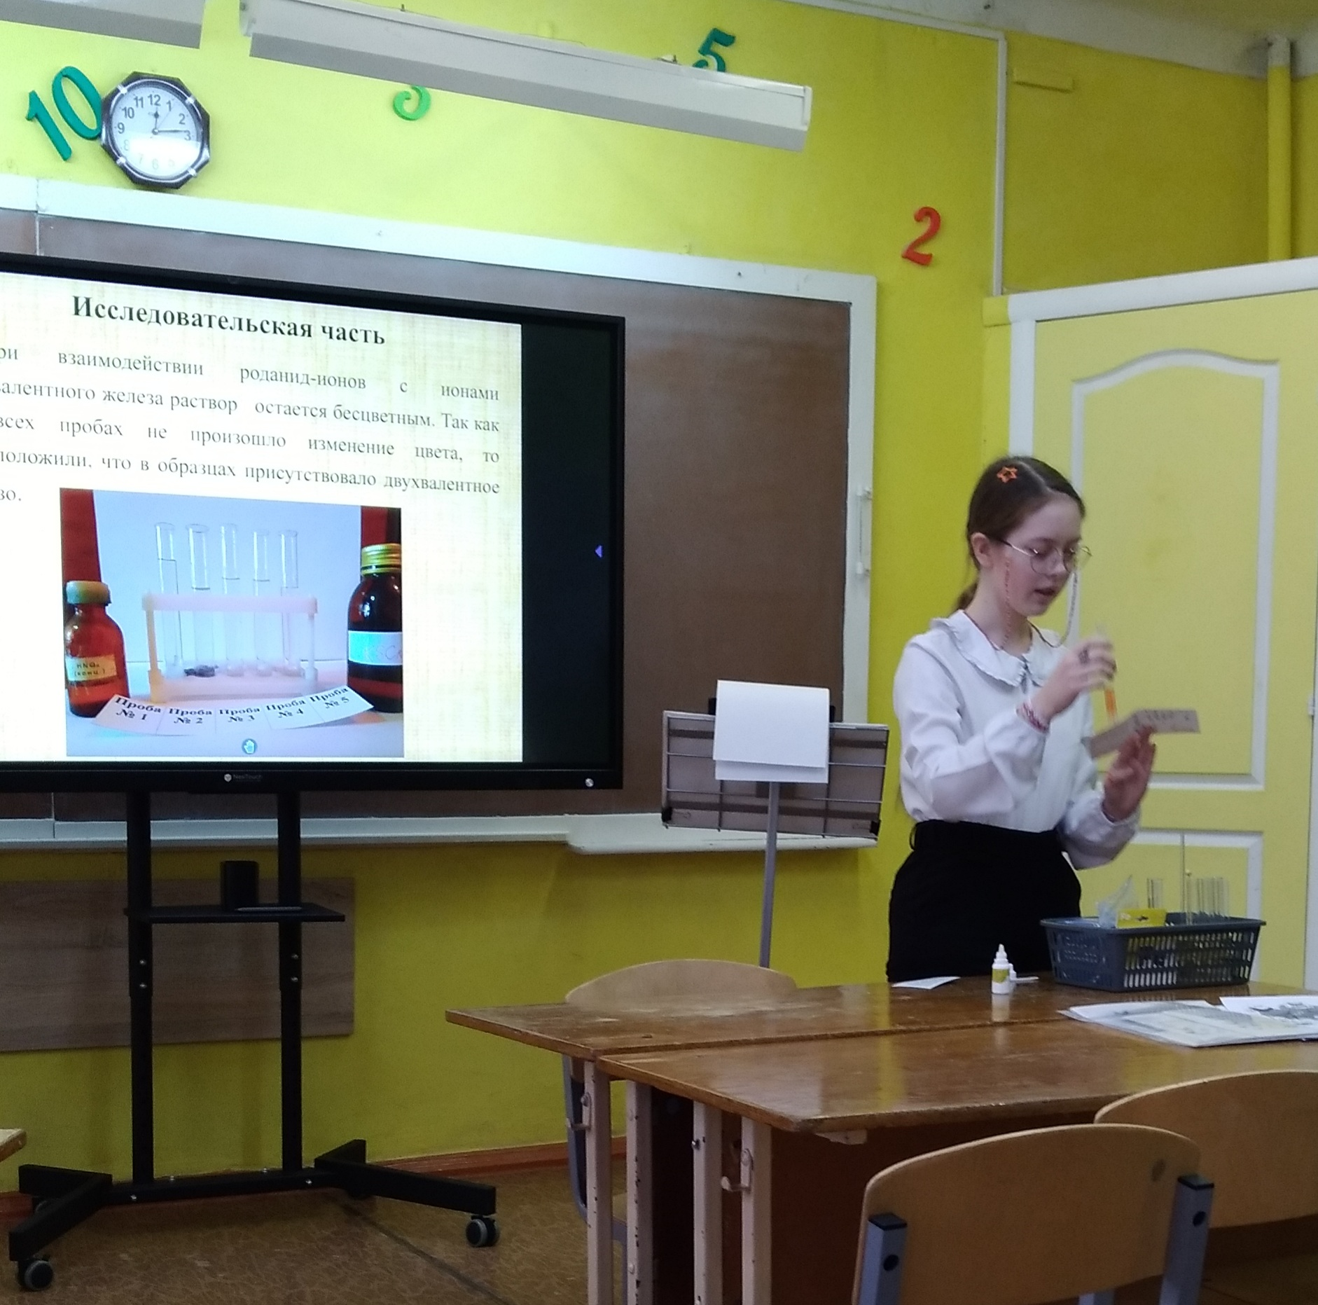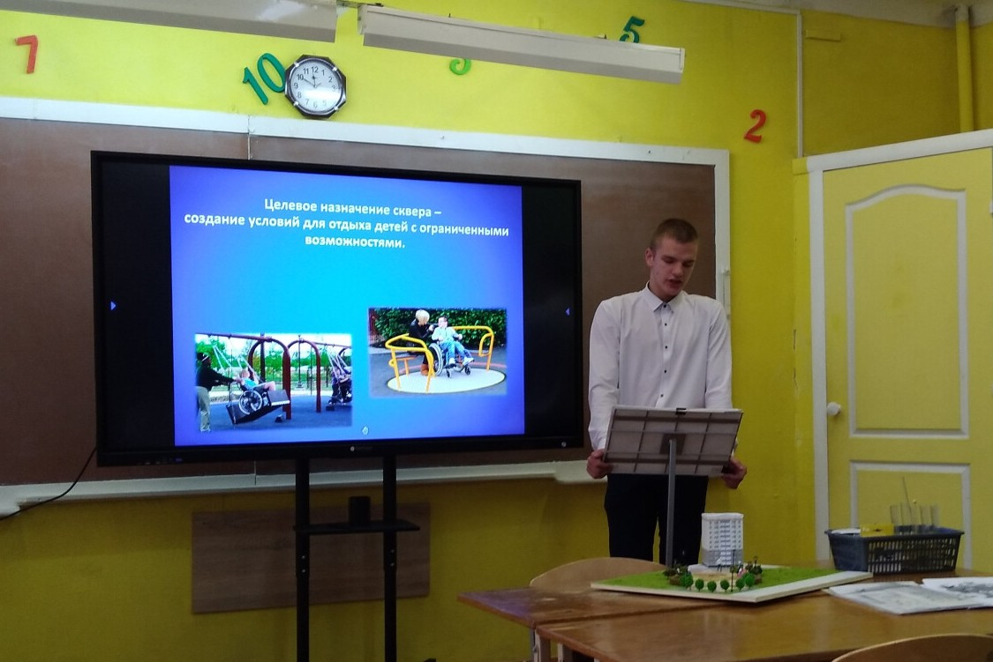
Обучающиеся и педагоги школы рассказали о выполненных проектно-исследовательских работах естественнонаучной и экологической направленностей.

